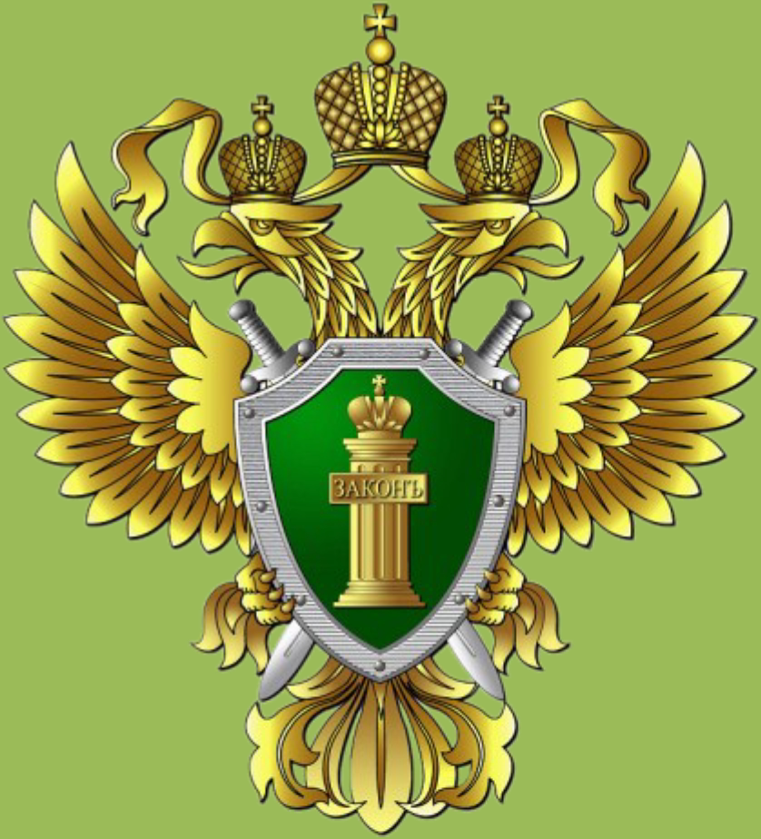 | Прокуратура г. Полярные Зори  разъясняет  ВНИМАНИЕ!  В России запрещено употребление наркотических средств или психотропных веществ без специального назначения врача.
Уголовный кодекс Российской Федерации устанавливает уголовную ответственность за незаконное приобретение, хранение, перевозку, изготовление, переработку наркотических средств, психотропных веществ или их аналогов вплоть до лишения свободы.

Кроме того, уголовно-наказуемо и склонение к потреблению наркотических средств, психотропных веществ или их аналогов. За такое преступление предусмотрено наказание, связанное в том числе с лишением свободы до 20 лет.

